T.C.
MUSTAFAKEMALPAŞA KAYMAKAMLIĞI
KARYAĞMAZ İLKOKULU MÜDÜRLÜĞÜ
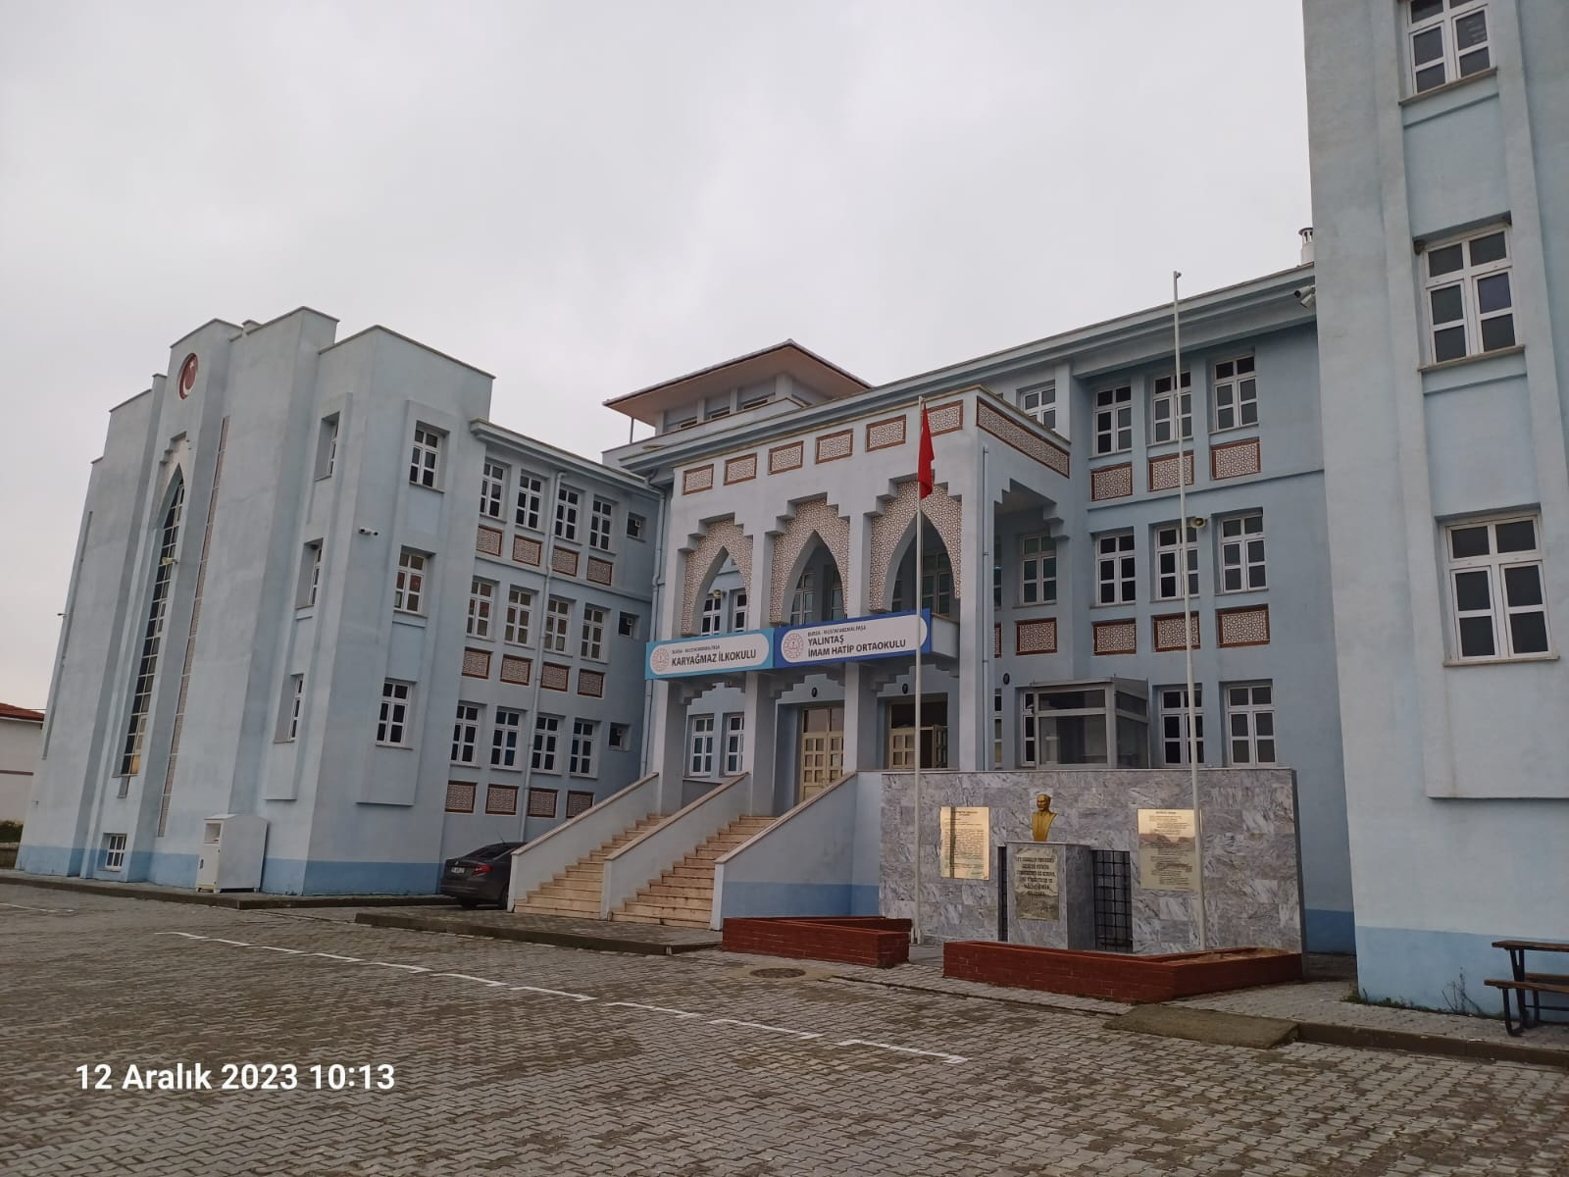

2024-2028 STRATEJİK PLANI
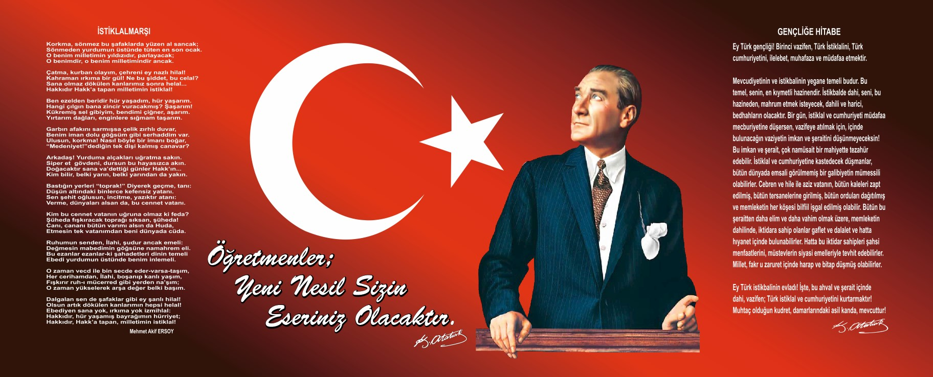

Sunuş
Her geçen gün gelişen ve değişen dünyada günümüz ve geleceğin gereksinimleri karşılayacak adımları atmalı ve bu yönde faaliyetlere önem vermeliyiz. Faaliyet ve projelerimiz planlı, organize ve eşgüdüm içinde yürütülmeli, bireysellikten uzak olmalıdır. Başarıya ulaşmak için planlı ve stratejik çalışmalara imza atmakla mümkün olur ve değer kazanır.
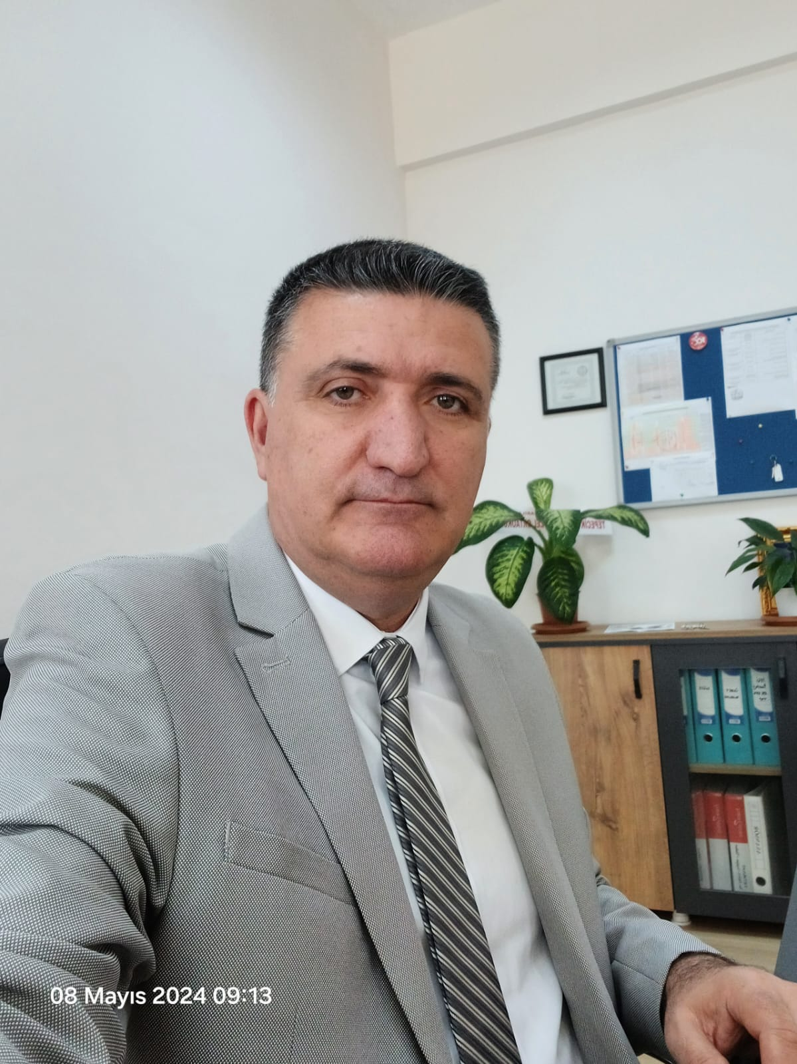
Stratejik yönetimin önemine inanarak okulumuz öğretmenleri, öğrencileri ve velilerin beklentileri doğrultusunda milli ve manevi değerlerimizden sapmadan, Atatürk İlke ve İnkılapları doğrultusunda yapılacak çalışmaların başarıyı getireceğine kuşku yoktur.
Okul tek başına sorunların üstesinden gelemez fakat sorunlara ışık tutarak çözümlerini kolaylaştırabilir. Okuldan beklenen eğitim ve öğretim ağırlıklı, öğrencilerin hayata hazırlanmalarını sağlamaktır. Biz, köy, ilçe ve bölge olarak hayata en çok hazırlanma gereği hisseden bireylerin çoğunlukta olduğu bir çevrede bulunmaktayız. Bu da yükümüzü ve sorumluluğumuzu arttırmaktadır. Planlı çalışarak amaçlara ulaşmayı kolaylaştırmak istiyoruz. Okulumuzu güzelliklerle anılan bir okul haline getirmeye talibiz. İnancımız şu ki ülkemizin kalkınması ve çağdaşlaşması eğitim kurumlarının vereceği eğitimin kalitesiyle mümkün olacaktır.
Etkili ve başarılı bir eğitim öğretim için stratejik yönetim ve planlamanın kaçınılmaz olduğuna inanarak okulumuzun stratejik plan çalışmalarını aksatmadan yürüten Stratejik Planlama Ekibimize, sürece destek vererek okulumuzun kalitesini artırmak isteyen tüm personel, veli ve öğrencilerimize teşekkür ediyorum.
Mustafa BURÇ
Okul Müdürü
İçindekiler
Sunuş 3
İçindekiler 4
BÖLÜM I: GİRİŞ ve PLAN HAZIRLIK SÜRECİ 5
BÖLÜM II: DURUM ANALİZİ 6
Okulun Kısa Tanıtımı * 6
Okulun Mevcut Durumu: Temel İstatistikler 7
PAYDAŞ ANALİZİ 12
GZFT (Güçlü, Zayıf, Fırsat, Tehdit) Analizi 14
Gelişim ve Sorun Alanları 16
BÖLÜM III: MİSYON, VİZYON VE TEMEL DEĞERLER 19
MİSYONUMUZ * 19
VİZYONUMUZ * 19
TEMEL DEĞERLERİMİZ * 19
BÖLÜM IV: AMAÇ, HEDEF VE EYLEMLER 21
TEMA I: EĞİTİM VE ÖĞRETİME ERİŞİM 21
TEMA II: EĞİTİM VE ÖĞRETİMDE KALİTENİN ARTIRILMASI 24
TEMA III: KURUMSAL KAPASİTE 28
V. BÖLÜM: MALİYETLENDİRME 32
EKLER: 34

BÖLÜM I: GİRİŞ ve PLAN HAZIRLIK SÜRECİ
2024-2028 dönemi stratejik plan hazırlanması süreci Üst Kurul ve Stratejik Plan Ekibinin oluşturulması ile başlamıştır. Ekip tarafından oluşturulan çalışma takvimi kapsamında ilk aşamada durum analizi çalışmaları yapılmış ve durum analizi aşamasında paydaşlarımızın plan sürecine aktif katılımını sağlamak üzere paydaş anketi, toplantı ve görüşmeler yapılmıştır.
Durum analizinin ardından geleceğe yönelim bölümüne geçilerek okulumuzun amaç, hedef, gösterge ve eylemleri belirlenmiştir. Çalışmaları yürüten ekip ve kurul bilgileri altta verilmiştir.

STRATEJİK PLAN ÜST KURULU

Üst Kurul Bilgileri |  | Ekip Bilgileri
Adı Soyadı | Unvanı | Adı Soyadı | Unvanı
Mustafa BURÇ | Okul Müdürü | Hatice DOĞDU | Öğretmen
Sevgi AYDIN | Müdür Yardımcısı | Nihal SARICA | Öğretmen
Ertuğrul YAVAŞ | Öğretmen | Şerafettin GÜNEŞ | Veli
Faruk CIĞA | Okul Aile Birliği Başkanı
Aynur KUMRU | Yönetim Kurulu Üyesi

BÖLÜM II: DURUM ANALİZİ
Durum analizi bölümünde okulumuzun mevcut durumu ortaya konularak neredeyiz sorusuna yanıt bulunmaya çalışılmıştır.
Bu kapsamda okulumuzun kısa tanıtımı, okul künyesi ve temel istatistikleri, paydaş analizi ve görüşleri ile okulumuzun Güçlü Zayıf Fırsat ve Tehditlerinin (GZFT) ele alındığı analize yer verilmiştir.

Okulun Kısa Tanıtımı *
Mustafakemalpaşa İlçesi’nde 2022 yılında Karyağmaz İlkokulu olarak hizmete açılmıştır.. Eğitim Öğretime bu bina içerisinde devam etmektedir.
Okulumuza Kayabaşı, Karapınar, Dallıca, Muradiyesarnıç ve Sünlük köylerinin öğrencileri taşınmaya devam etmektedir.
Okulumuz il ve ilçelerde yapılan sosyal, sportif ve kültürel faaliyetlere etkin olarak katılmaktadır. Yapılan bu faaliyetlerden çeşitli ödüller kazanılmıştır.
Okulun Mevcut Durumu: Temel İstatistikler

Okul Künyesi
Okulumuzun temel girdilerine ilişkin bilgiler altta yer alan okul künyesine ilişkin tabloda yer almaktadır.

Temel Bilgiler Tablosu- Okul Künyesi
KURUM KİMLİK BİLGİSİ
Kurum Adı | Karyağmaz İlkokulu
Kurum Türü | İlkokul
Kurum Kodu | 769276
Kurum Statüsü | Kamu
Kurumda Çalışan Personel Sayısı | Yönetici: 1
Kurumda Çalışan Personel Sayısı | Öğretmen: 3
Kurumda Çalışan Personel Sayısı | Hizmetli: 1 (iş-kur)
Öğrenci Sayısı | 34
Öğretim Şekli | Normal
Okulun Hizmete Giriş Tarihi
KURUM İLETİŞİM BİLGİLERİ
Kurum Telefonu / Fax | Tel. : 0 224 647 11 47  Fax : yok
Kurum Web Adresi | https://mkpkaryagmazilkokulu.meb.k12.tr/
Mail Adresi | 769276@meb.k12.tr
Kurum Adresi | Yalıntaş Mahallesi 217. Sokak No:33
Kurum Adresi | Posta Kodu: 16500
Kurum Adresi | İlçe :Mustafakemalpaşa
Kurum Adresi | İli :BURSA
Kurum Müdürü | Mustafa BURÇ GSM Tel: 533 742 88 80
Kurum Müdür Yardımcısı | Sevgi AYDIN GSM Tel: 530 945 85 81

Çalışan Bilgileri
Okulumuzun çalışanlarına ilişkin bilgiler altta yer alan tabloda belirtilmiştir.
Çalışan Bilgileri Tablosu*
Unvan* | Erkek | Kadın | Toplam
Okul Müdürü ve Müdür Yardımcısı | 1 | - | 1
Sınıf Öğretmeni | 1 | 2 | 3
Branş Öğretmeni
Rehber Öğretmen | - | - | -
Yardımcı Personel | 1 | - | 1
Güvenlik Personeli | - | - | -
Toplam Çalışan Sayıları | 2 | 2 | 5

Okulumuz Bina ve Alanları
Okulumuzun binası ile açık ve kapalı alanlarına ilişkin temel bilgiler altta yer almaktadır.

Okul Yerleşkesine İlişkin Bilgiler
Okul Bölümleri * |  | Özel Alanlar | Var | Yok
Okul Kat Sayısı | Zemin+2 | Çok Amaçlı Salon | x
Derslik Sayısı | 12 | Çok Amaçlı Saha | x
Derslik Alanları (m2) | 50 m2 | Kütüphane | x
Kullanılan Derslik Sayısı | 4 | Fen Laboratuvarı |  | x
Şube Sayısı | 4 | Bilgisayar Laboratuvarı |  | x
İdari Odaların Alanı (m2) | 50 m2 | İş Atölyesi |  | x
Öğretmenler Odası (m2) | 60 m2 | Beceri Atölyesi |  | x
Okul Oturum Alanı (m2) | 400 m2 | Pansiyon |  | x
Okul Bahçesi (Açık Alan)(m2) | 1550 m2
Okul Kapalı Alan (m2) | 1746 m2
Sanatsal, bilimsel ve sportif amaçlı toplam alan (m²) | 680 m2
Tuvalet Sayısı | 21
Diğer (Kütüphane, bilgisayar laboratuvarı, fen laboratuvarı) | 135 m2

Sınıf ve Öğrenci Bilgileri
Okulumuzda yer alan sınıfların öğrenci sayıları alttaki tabloda verilmiştir.

SINIFI | ERKEK | KIZ | Toplam
1/A | 8 | 7 | 15
2/A | 4 | 6 | 10
3/A | 3 | 2 | 5
4/A | 3 | 1 | 16
Genel Toplam | 18 | 16 | 34
*Sınıf sayısına göre istenildiği kadar satır eklenebilir.

Donanım ve Teknolojik Kaynaklarımız
Teknolojik kaynaklar başta olmak üzere okulumuzda bulunan çalışır durumdaki donanım malzemesine ilişkin bilgiye alttaki tabloda yer verilmiştir.

Teknolojik Kaynaklar Tablosu
Akıllı Tahta Sayısı | 4 | TV Sayısı | 0
Masaüstü Bilgisayar Sayısı | 3 | Yazıcı Sayısı | 3
Taşınabilir Bilgisayar Sayısı | 0 | Fotokopi Makinası Sayısı | 1
Projeksiyon Sayısı | 1 | İnternet Bağlantı Hızı | Fiber

Gelir ve Gider Bilgisi
Okulumuzun genel bütçe ödenekleri, okul aile birliği gelirleri ve diğer katkılarda dâhil olmak üzere gelir ve giderlerine ilişkin son iki yıl gerçekleşme bilgileri alttaki tabloda verilmiştir.
Yıllar | Gelir Miktarı | Gider Miktarı
2022 | 4005 tl | 4005 tl
2023 | 9582,44 tl | 9582,44 tl

PAYDAŞ ANALİZİ
Kurumumuzun temel paydaşları öğrenci, veli ve öğretmen olmakla birlikte eğitimin dışsal etkisi nedeniyle okul çevresinde etkileşim içinde olunan geniş bir paydaş kitlesi bulunmaktadır. Paydaşlarımızın görüşleri anket, toplantı, dilek ve istek kutuları, elektronik ortamda iletilen önerilerde dâhil olmak üzere çeşitli yöntemlerle sürekli olarak alınmaktadır.
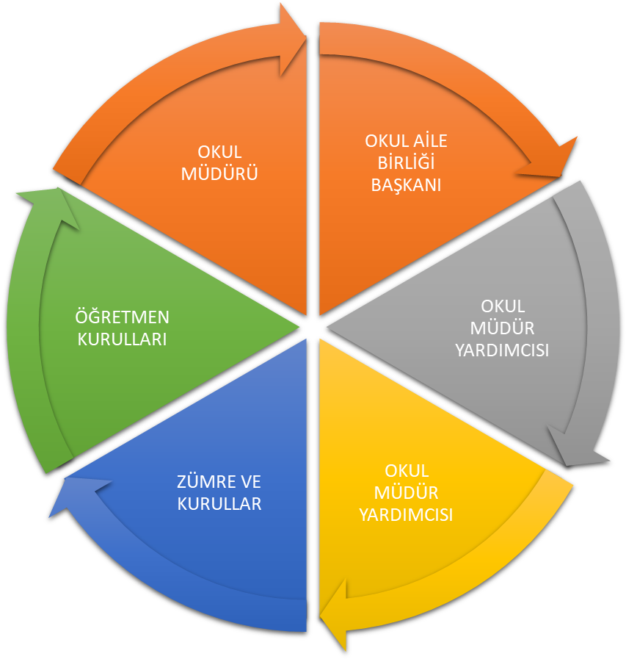

Paydaş anketlerine ilişkin ortaya çıkan temel sonuçlara altta yer verilmiştir * :

Öğrenci Anketi Sonuçları: %(Yüzdeleri)
Maddeler | Kesinlikle Katılıyorum | Katılıyorum | Kararsızım | Kısmen Katılıyorum | Katılmıyorum
Öğretmenlerimle ihtiyaç duyduğumda rahatça görüşebilirim | % 91 | % 9 | % 0 | % 0 | % 0
Okul müdürüyle ihtiyaç duyduğumda rahatça konuşurum. | % 84 | % 11 | % 2 | % 3 | % 0
Okul rehberlik servisinden yeterince yararlanıyorum. | % 29 | % 16 | % 39 | % 7 | % 9
Okula ilettiğimiz öneri ve isteklerimiz dikkate alınır. | % 88 | % 10 | % 0 | % 2 | % 0
Okulda kendimi güvende hissediyorum. | % 90 | % 9 | % 0 | % 1 | % 0
Öğrencilerle ilgili alınan kararlarda bizlerin görüşü alınır. | % 72 | % 21 | % 4 | % 3 | % 0
Öğretmenler yeniliğe açık derslerde çeşitli yöntemler kullanır | % 84 | % 15 | % 1 | % 0 | % 0
Derslerde konuya uygun araç-gereç kullanılmaktadır. | % 83 | % 15 | % 2 | % 0 | % 0
Teneffüslerde ihtiyaçlarımı giderebiliyorum. | % 76 | % 13 | % 5 | % 4 | % 2
Okulun içi ve dışı temizdir. | % 72 | % 21 | % 4 | % 3 | % 0
Okul binası ve diğer fiziki mekânlar yeterlidir. | % 62 | % 31 | % 5 | % 2 | % 0
Yeterli miktarda sanatsal ve kültürel faaliyetler düzenlenir. | % 55 | % 28 | % 8 | % 7 | % 2

Olumlu Yönlerimiz:

Öğretmenlerle iletişimin rahat olduğu,
- Okul müdürü ve idarecilere her türlü sorunun dile getirildiği ve çözüm bulunduğu,
- Aile ortamında eğitim verildiği,
- Okulun imkânlarından rahatlıkla yararlanıldığı,
- Ders çıkışlarından sonra okul bahçesinde oyun oynama imkânının verilmesi,
- Sportif faaliyetler için malzeme temin edilmesi,

Olumsuz Yönlerimiz:

- Kadrolu veya görevlendirme rehber öğretmenin olmaması,
- Taşımalı eğitimden dolayı bütün öğrencilerin ders dışı çalışma planlarına ve DYK kurslarına katılamaması.
- Yeterince spor dalının olmaması,
- Kütüphane yeni olduğu için kitap çeşitliliğinin azlığı

Öğretmen Anketi Sonuçları: %
Maddeler | Kesinlikle Katılıyorum | Katılıyorum | Kararsızım | Kısmen Katılıyorum | Katılmıyorum
Okulumuzda kararlar çalışanlar tarafından alınır. | % 67 | % 22 | % 0 | % 11 | % 0
Kurumdaki tüm duyurular çalışanlara iletilir. | % 89 | % 11 | % 0 | % 0 | % 0
Her türlü ödüllendirmede adil olma ve objektiflik esastı. | % 67 | % 33 | % 0 | % 0 | % 0
Kendimi okulun değerli üyesi olarak görürüm. | % 67 | % 33 | % 0 | % 0 | % 0
Okulum kendimi geliştirme imkânı tanımaktadır. | % 45 | % 44 | % 11 | % 0 | % 0
Okulum teknik araç ve gereç yönünden yeterli donanımlıdır. | % 76 | % 24 | % 0 | % 0 | % 0
Okulda çalışanlara yönelik sosyal ve kültürel faaliyetler düzenlenir. | % 88 | % 12 | % 0 | % 0 | % 0
Öğretmenler arasında ayrım yapılmamaktadır. | % 67 | % 22 | % 0 | % 11 | % 0
Yerelde ve toplumda olumlu etki bırakacak çalışmalar yapılmaktadır | % 56 | % 33 | % 11 | % 0 | % 0
Yöneticilerimiz yaratıcı ve yenilikçi düşüncelerin üretilmesini teşvik eder ve destekler. | % 67 | % 33 | % 0 | % 0 | % 0
Y öneticilerimiz okulun iyileştirmeye açık alanlarını paylaşır. | % 89 | % 11 | % 0 | % 0 | % 0
Sadece öğretmenlerin kullanımına tahsis edilmiş yerler yeterli | % 56 | % 11 | % 11 | % 11 | % 11
Alanımdaki yenilim ve gelişmeleri takip eder ve kendimi gün | % 56 | % 44 | % 0 | % 0 | % 0

Olumlu Yönlerimiz:

- Kurum kültürünün oturmuş olması,
- İdarenin olaylara ve taleplere olumlu yaklaşımı,
- Aile havasında bir ortamın oluşması,
- Kurum vizyonu ve misyonuna uygun hareket edilmesi,
- Çalışanların iyi niyetli, enerjik, saygı ve sevgi çerçevesinde olması,

Olumsuz Yönlerimiz:

- Taşımalı sistemden kaynaklı zaman yetersizliği
- Sosyal ve kültürel etkinlikler için yeterli zaman ve imkânın olmaması,

Veli Anketi Sonuçları %
Maddeler | Kesinlikle Katılıyorum | Katılıyorum | Kararsızım | Kısmen Katılıyorum | Katılmıyorum
Okul çalışanlarıyla rahatça görüşebiliyorum. | % 37 | % 60 | % 0 | % 0 | % 3
Beni ilgilendiren okul duyurularını zamanında öğreniyorum. | % 77 | % 17 | % 3 | % 0 | % 3
Öğrencimle ilgili konularda rehberlik hizmeti alabiliyorum. | % 34 | % 20 | % 17 | % 15 | % 14
İstek ve şikâyetlerim dikkate alınıyor. | % 40 | % 49 | % 11 | % 0 | % 0
Öğretmenler derslerde çeşitli yöntemler kullanmaktadır. | % 60 | % 26 | % 11 | % 3 | % 0
Yabancı kişilere karşı güvenlim önlemleri alınmaktadır. | % 40 | % 46 | % 8 | % 3 | % 3
Bizleri ilgilendiren konularda bizimde görüşlerimiz alınır. | % 63 | % 23 | % 11 | % 3 | % 0
E okul, veli bilgilendirme sistemini düzenli takip ediyorum. | % 43 | % 28 | % 20 | % 6 | % 3
Çocuğumun okulu ve öğretmenini sevdiğini düşünüyorum. | % 71 | % 20 | % 9 | % 0 | % 0
Okulum teknik araç ve gereç yönünden yeterlidir. | % 51 | % 29 | % 14 | % 6 | % 0
Okul her zaman temiz ve bakımlıdır. | % 43 | % 34 | % 17 | % 6 | % 0
Okulun binası ve diğer fiziki mekânlar yeterlidir. | % 34 | % 37 | % 23 | % 6 | % 0
Okulumuzda sanatsal ve kültürel faaliyetler düzenlenir. | % 60 | % 24 | % 12 | % 4 | % 0

Olumlu Yönlerimiz:

- Velilerimizin okula ve öğretmenlerimize güvenlerinin yüksek olması,
- Okul Aile Birliği çerçevesinde katkılarını sunmaları,
- Sosyal ve kültürel etkinliklere katılmaları,
- Veli ziyaretlerinin yapılmasında sorun çıkmaması,
- Hızlı ve kolay bir iletişim sistemimizin olması,

Olumsuz Yönlerimiz:

- Bazı velilerimizin eğitim seviyesinin başarıyı etkilemesi,
- Ailelerin ekonomik seviyelerinin düşük olması.
- Bazı velilerin öğrenci motivasyonu ve desteklenmesinde yetersiz olması.
- Velilerin yapılan toplantılara katılımının azlığı.
- Bazı velilerin okul ile iletişiminin az olması.
- Kadrolu veya görevlendirme rehber öğretmenin olmaması,

GZFT (Güçlü, Zayıf, Fırsat, Tehdit) Analizi *
Okulumuzun temel istatistiklerinde verilen okul künyesi, çalışan bilgileri, bina bilgileri, teknolojik kaynak bilgileri ve gelir gider bilgileri ile paydaş anketleri sonucunda ortaya çıkan sorun ve gelişime açık alanlar iç ve dış faktör olarak değerlendirilerek GZFT tablosunda belirtilmiştir. Dolayısıyla olguyu belirten istatistikler ile algıyı ölçen anketlerden çıkan sonuçlar tek bir analizde birleştirilmiştir.
Kurumun güçlü ve zayıf yönleri donanım, malzeme, çalışan, iş yapma becerisi, kurumsal iletişim gibi çok çeşitli alanlarda kendisinden kaynaklı olan güçlülükleri ve zayıflıkları ifade etmektedir ve ayrımda temel olarak okul müdürü/müdürlüğü kapsamından bakılarak iç faktör ve dış faktör ayrımı yapılmıştır.

İçsel Faktörler *

Güçlü Yönler
Öğrenciler | Taşımalı harici öğrencilerin büyük çoğunluğu okula yakın ikamet ediyor.
Çalışanlar | Kadromuzun genç ve tecrübeli olması
Veliler | Velilerin okulla uyum içerisinde olması
Bina ve Yerleşke | Yeşil bir bahçe etrafında çocukların fidan dikimi yapabileceği doğal alanların olması
Donanım | Araç gereç bakımından bir eksiklik olmaması
Bütçe | MEB Okul Bazlı Bütçe ile ihtiyaçların zamanında karşılanması.
Yönetim Süreçleri | İdare tarafından güzel bir kurum kültürünün oluşturulması
İletişim Süreçleri | Teknolojik alt yapının güçlü olması, hızlı bir haberleşme sisteminin olması
vb | Okulumuzdaki saygı, sevgi ve güven ortamı

Zayıf Yönler
Öğrenciler | Öğrencilerimizin bir kısmının okula uzakta ikamet etmesi
Çalışanlar | Çalışanların empati, örgütsel ve motivasyon yetersizliği
Veliler | Veli profilinde eğitim seviyesi düşüklüğü
Yönetim Süreçleri | Okulda kadrolu veya görevlendirme rehberlik ve psikolojik danışman öğretmen olmayışı
İletişim Süreçleri | Veli toplantılarına katılımın az olması.

Dışsal Faktörler *

Fırsatlar
Politik | Yerel yönetimlerin okulumuza katkıları
Ekonomik | İŞKUR aracılığı ile yardımcı personel hizmetlerinin bir kısmının karşılanabilmesi
Sosyolojik | -Öğrenci sosyal ve kişisel gelişimlerinin çok yönlü desteklenmesi  -Öğrenci – öğretmen iletişiminin güçlü ve sağlıklı olması,
Teknolojik | Teknolojinin hızla gelişmesi, gelişen teknolojinin okulumuzda eğitim alanında kullanılabiliyor olması
Mevzuat-Yasal | Kayıt alanı ve Ulusal Adres veri sistemi uygulaması ile kayıtların kolay ve hızlı yapılabiliyor olması.
Ekolojik | Okulumuz etrafında tarımsal faaliyetlerin yapılması ve onların gözlemlenmesi

Tehditler
Politik | Bulunduğumuz bölgede öğrenci nakil değiştirme sıklığının çok olması.
Ekonomik | Velilerimizin gelir düzeyinin düşük olması
Sosyolojik | Sosyal faaliyetlere katılımın az olması
Teknolojik | İnternet ve sosyal medyanın bilinçsiz kullanımı
Mevzuat-Yasal | Kanun ve MEB Mevzuatının sık değişmesi
Ekolojik | Okulumuzun Yalıntaş Mahallesine biraz uzak olması

Gelişim ve Sorun Alanları
Gelişim ve sorun alanları analizi ile GZFT analizi sonucunda ortaya çıkan sonuçların planın geleceğe yönelim bölümü ile ilişkilendirilmesi ve buradan hareketle hedef, gösterge ve eylemlerin belirlenmesi sağlanmaktadır.

Gelişim ve sorun alanları ayrımında eğitim ve öğretim faaliyetlerine ilişkin üç temel tema olan Eğitime Erişim, Eğitimde Kalite ve kurumsal Kapasite kullanılmıştır. Eğitime erişim, öğrencinin eğitim faaliyetine erişmesi ve tamamlamasına ilişkin süreçleri; Eğitimde kalite, öğrencinin akademik başarısı, sosyal ve bilişsel gelişimi ve istihdamı da dâhil olmak üzere eğitim ve öğretim sürecinin hayata hazırlama evresini; Kurumsal kapasite ise kurumsal yapı, kurum kültürü, donanım, bina gibi eğitim ve öğretim sürecine destek mahiyetinde olan kapasiteyi belirtmektedir.

Eğitime Erişim | Eğitimde Kalite | Kurumsal Kapasite
Okullaşma Oranı | Akademik Başarı | Kurumsal İletişim
Okula Devam/ Devamsızlık | Sosyal, Kültürel ve Fiziksel Gelişim | Kurumsal Yönetim
Okula Uyum, Oryantasyon | Sınıf Tekrarı | Bina ve Yerleşke
Özel Eğitime İhtiyaç Duyan Bireyler | İstihdam Edilebilirlik ve Yönlendirme | Donanım
Yabancı Öğrenciler | Öğretim Yöntemleri | Temizlik, Hijyen
Hayatboyu Öğrenme | Ders araç gereçleri | İş Güvenliği, Okul Güvenliği
 |  | Taşıma ve servis

Gelişim ve sorun alanlarına ilişkin GZFT analizinden yola çıkılarak saptamalar yapılırken yukarıdaki tabloda yer alan ayrımda belirtilen temel sorun alanlarına dikkat edilmesi gerekmektedir.

Gelişim ve Sorun Alanlarımız
1.TEMA: EĞİTİM VE ÖĞRETİME ERİŞİM
1 | Okullaşma Oranı
2 | Okula Devam/ Devamsızlık
3 | Okula Uyum, Oryantasyon
4 | Özel Eğitime İhtiyaç Duyan Bireyler
5 | Yabancı Öğrenciler
6 | Hayat boyu Öğrenme
7 | Kütüphane kullanımı
8
9
10

2.TEMA: EĞİTİM VE ÖĞRETİMDE KALİTE
1 | Akademik Başarı
2 | Sosyal, Kültürel ve Fiziksel Gelişim
3 | Sınıf Tekrarı
4 | İstihdam Edilebilirlik ve Yönlendirme
5 | Öğretim Yöntemleri
6 | Ders araç gereçleri
7
8
9
10

3.TEMA: KURUMSAL KAPASİTE
1 | Kurumsal İletişim
2 | Kurumsal Yönetim
3 | Bina ve Yerleşke
4 | Donanım
5 | Temizlik, Hijyen
6 | İş Güvenliği, Okul Güvenliği
7 | Taşıma ve servis
8 | İnsan kaynakları
9
10
BÖLÜM III: MİSYON, VİZYON VE TEMEL DEĞERLER
Okul Müdürlüğümüzün Misyon, vizyon, temel ilke ve değerlerinin oluşturulması kapsamında öğretmenlerimiz, öğrencilerimiz, velilerimiz, çalışanlarımız ve diğer paydaşlarımızdan alınan görüşler, sonucunda stratejik plan hazırlama ekibi tarafından oluşturulan Misyon, Vizyon, Temel Değerler; Okulumuz üst kurulana sunulmuş ve üst kurul tarafından onaylanmıştır.

MİSYONUMUZ *
Yeniliklere açık, sürekli kendini geliştiren genç öğretmen kadrosuyla, öğrenci merkezli eğitim veren, teknolojiyi kullanan, velilerin ihtiyaç duydukları her an okul idaresi ve öğretmenlerine ulaşıp eğitim öğretim hizmetlerini alabildikleri, öğrencilerinin milli ve manevi değerleri ile başarılarını ön planda tutup, kaliteden ödün vermeyen çağdaş bir eğitim kurumuyuz.

VİZYONUMUZ *
Akademik, sosyal, kültürel ve sportif başarıları her kesim tarafından kabul edilmiş, ilçemizde tercih edilen bir okul olmaktır.

TEMEL DEĞERLERİMİZ *
- Önce insan,
- Karşılıklı güven ve dürüstlük,
- Sabırlı, hoşgörülü ve kararlılık,
- Eğitimde süreklilik anlayışı,
- Adaletli performans değerlendirme,
- Bireysel farkları dikkate almak,
- Kendisiyle ve çevresi ile barışık olmak,
- Yetkinlik, üretkenlik ve girişimcilik ruhuna sahip olmak,
- Doğa ve çevreyi koruma bilinci,
- Sürekli gelişim
- Sorumluluk duygusu ve kendine güven bilincini kazandıracak

BÖLÜM IV: AMAÇ, HEDEF VE EYLEMLER

TEMA I: EĞİTİM VE ÖĞRETİME ERİŞİM

Eğitim ve öğretime erişim okullaşma ve okul terki, devam ve devamsızlık, okula uyum ve oryantasyon, özel eğitime ihtiyaç duyan bireylerin eğitime erişimi, yabancı öğrencilerin eğitime erişimi ve hayat boyu öğrenme kapsamında yürütülen faaliyetlerin ele alındığı temadır.

STRATEJİK AMAÇ 1:

Eğitim bölgemizdeki eğitim ve öğretim kademesindeki tüm bireylerin eğitimde fırsat eşitliği gözetilerek; eğitim ve öğretime erişimini sağlamak.

Stratejik Hedef 1.1:

Plan dönemi sonuna kadar eğitimin her kademesindeki bireylerin katılımını yükseltmek ve devam oranlarını artırmak.

STRATEJİK AMAÇ 2:

Öğrencilerimizin akademik anlamda başarılarında artış sağlamak, iletişime ve öğrenmeye açık, özgüven ve sorumluluk sahibi, sosyal sorumluluk bilincinde sağlıklı ve mutlu öğrencilerin yetişmesine imkân sağlamak.

Hedef 2.1.

Okulumuzun akademik başarısı oranını plan dönemi sonuna kadar % 10 arttırmak

Hedef 2.2.

Öğrencilerin akademik başarı düzeylerine, ruhsal ve fiziksel gelişimlerine yönelik kültürel ve sportif faaliyetlere katılım oranını en az %2 artırmak.

Hedef 2.3.

Eğitimde yenilikçi yaklaşımlar kullanılarak öğrencilerin yabancı dil yeterliliğini artırmak ve uluslararası standartlarda dil bilen öğrenci sayısını artırmak.

STRATEJİK AMAÇ 3:

Eğitim donanımı tam, fiziki kapasitesi ve imkanlarıyla sosyal çevresine örnek olan maddi olarak imkanlarını yeterli seviyeye çıkaran çağın gerektirdiği yönetim anlayışına sahip tüm çalışanlarıyla kendini yenileyebilen lider bir eğitim kurumu olmak.

Hedef 3.1.

Plan dönemi sonuna kadar kendini yenileyen, geliştiren, elindeki imkanları aktif kullanabilen insan kaynaklarıyla eğitime odaklanmış bir eğitim kurumu olmak.

Hedef 3.2.

Kurum kültürünün yerleştiği, öğretmenlerimizin yeterliklerinin ve performanslarının geliştirildiği, hizmet içi eğitimlere önem veren işlevsel bir insan kaynakları yönetimi yapısını plan dönemi sonuna kadar oluşturmak.

Hedef 3.3. Etkin bir izleme ve değerlendirme sistemiyle desteklenen, standartlara uygun performansa dayalı yönetim organizasyonu oluşturmak.Teknolojik ürünlerin kullanımını yaygınlaştırmak, çalışanların teknolojiyi kullanma kapasitelerin artırmak.

Performans Göstergeleri
No | PERFORMANS  GÖSTERGESİ | Mevcut |  | HEDEF
No | PERFORMANS  GÖSTERGESİ | 2023 | 2024 |  | 2025 | 2026 | 2027 | 2028
PG.1.1.1 | Kayıt bölgesindeki öğrencilerden okula kayıt yaptıranların oranı (%) | 85 | 85 |  | 90 | 90 | 95 | 95
PG.1.1.2 | İlkokul birinci sınıf öğrencilerinden en az bir yıl okul öncesi eğitim almış olanların oranı (%)(ilkokul) | 0 | 0 |  | 0 | 0 | 0 | 0
PG.1.1.3. | Okula yeni başlayan öğrencilerden oryantasyon eğitimine katılanların oranı (%) | 100 | 100 |  | 100 | 100 | 100 | 100
PG.1.1.4. | Bir eğitim ve öğretim döneminde 20 gün ve üzeri devamsızlık yapan öğrenci oranı (%) | 0 | 0 |  | 0 | 0 | 0 | 0
PG.1.1.5 | Bir eğitim ve öğretim döneminde 20 gün ve üzeri devamsızlık yapan yabancı öğrenci oranı (%) | 0 | 0 |  | 0 | 0 | 0 | 0
PG.1.1.6 | Okulun özel eğitime ihtiyaç duyan bireylerin kullanımına uygunluğu (0-1) | 80 | 80 |  | 85 | 85 | 90 | 90
PG.1.1.7 | Hayat boyu öğrenme kapsamında açılan kurslara devam oranı (%) (halk eğitim) | 0 | 50 |  | 55 | 55 | 60 | 60
PG.1.1.8 | Hayat boyu öğrenme kapsamında açılan kurslara katılan kişi sayısı (sayı) (halk eğitim) | 0 | 10 |  | 15 | 15 | 20 | 20
PG.1.1.9 | Hayat boyu öğrenme kapsamındaki kursları tamamlama oranı (%) (halk eğitim) | 0 | 50 |  | 55 | 55 | 60 | 60
PG.1.1.10 | Şartları elverişsiz öğrencilere beslenme ve araç gereç yardımına ilişkin yardım yapılan öğrenci oranı (%) | 5 | 5 |  | 6 | 6 | 7 | 7
PG.1.1.11 | Özel eğitime ihtiyaç duyan öğrencilerin uyumunun sağlanmasına yönelik öğretmen eğitimlerine katılan okul öncesi öğretmeni oranı (%) | 0 | 0 |  | 0 | 0 | 0 | 0
PG1.1.12 | Bilim ve sanat merkezi öğrencilerinde programlarına devam eden öğrenci oranı | 0 | 0 |  | 0 | 0 | 0 | 0

Eylemler*
No | Eylem İfadesi | Eylem Sorumlusu | Eylem Tarihi
1.1.1. | Kayıt bölgesinde yer alan öğrencilerin tespiti çalışması yapılacaktır. | Okul Yönetimi | 01 Eylül-20 Eylül
1.1.2 | Bize uygun değil
1.1.3 | Okula yeni başlayanlara oryantasyon çalışması yapılacaktır | Okul idaresi ve tüm öğretmenler | Eylül
1.1.4 | Devamsızlık yapan öğrencilerin ailelerine bildirilecektir. | Okul idaresi | Bütün dönem
1.1.5 | Devamsızlık yapan öğrencilerin ailelerine bildirilecektir. | Okul idaresi | Bütün dönem
1.1.6 | Okulumuz bünyesinde açılan özel eğitim sınıfında ihtiyaca cevap verilmektedir. | Okul idaresi | Bütün dönem
1.1.7 | Devamsızlık yapan öğrencilerin ailelerine bildirilecektir. | Okul idaresi | Bütün dönem
1.1.8 | Kursları tamamlamaları için ailelerle görüşülecektir. | Okul idaresi | Bütün dönem
1.1.9 | Kurslara katılımın daha da artırılması için tanıtım çalışması yapılacaktır. | Okul idaresi | Bütün dönem
1.1.10 | İmkânı olmayan öğrencilere yardım yapılacaktır | Okul idaresi | Bütün dönem
1.1.11 | Bize uygun değil
1.1.12 | Öğrencimiz yoktur.

TEMA II: EĞİTİM VE ÖĞRETİMDE KALİTENİN ARTIRILMASI
Eğitim ve öğretimde kalitenin artırılması başlığı esas olarak eğitim ve öğretim faaliyetinin hayata hazırlama işlevinde yapılacak çalışmaları kapsamaktadır.
Akademik başarı, sınav kaygıları, sınıfta kalma, ders başarıları ve kazanımları, disiplin sorunları, öğrencilerin bilimsel, sanatsal, kültürel ve sportif faaliyetleri ile istihdam ve meslek edindirmeye yönelik rehberlik ve diğer mesleki faaliyetler yer almaktadır.

Stratejik Amaç 2:
Öğrencilerimizin gelişmiş dünyaya uyum sağlayacak şekilde donanımlı bireyler olabilmesi için eğitim ve öğretimde kalite artırılacaktır.

Stratejik Hedef 2.1. Öğrenme kazanımlarını takip eden ve velileri de sürece dâhil eden bir yönetim anlayışı ile öğrencilerimizin akademik başarıları ve sosyal faaliyetlere etkin katılımı artırılacaktır.

Bu tema altında Öğrencilerimizin akademik anlamda başarılarında artış sağlamak, iletişime ve öğrenmeye açık, özgüven ve sorumluluk sahibi, sosyal sorumluluk bilincinde sağlıklı ve mutlu öğrencilerin yetişmesine imkân sağlamak.

Hedef 2.1.
Okulumuzun akademik başarısı oranını plan dönemi sonuna kadar % 1 arttırmak

Hedef 2.2.
Okulda sportif faaliyetlerin planlanarak, 2023 yılında 2 sportif faaliyetin düzenlenmesi ve plan döneminde bu sayının 6’ya çıkarılması.

Hedef 2.3.
Eğitim-öğretim yılı içerisinde öğrencilerimizin ayda okuduğu ortalama kitap sayısını her yıl için %10 arttırmak

Hedefin mevcut durumu:
2.3. Okulumuz öğrencilerinin ayda okuduğu kitap sayısı; 2020'de 2, 2021'de 2, 2022'de 2 olduğu tespit edilmiştir.

Performans Göstergeleri
No | PERFORMANS  GÖSTERGESİ | Mevcut |  | HEDEF
No | PERFORMANS  GÖSTERGESİ | 2023 | 2024 |  | 2025 | 2026 | 2027 | 2028
PG.2.1.1 | Bir eğitim ve öğretim döneminde bilimsel, kültürel, sanatsal ve sportif alanlarda en az bir faaliyete katılan öğrenci oranı (%) | 35 | 35 |  | 40 | 40 | 50 | 50
PG.2.1.2 | Öğrenci başına okunan kitap sayısı | 10 | 11 |  | 12 | 13 | 14 | 15
PG.2.1.3 | Toplumsal sorumluluk ve gönüllülük programlarına katılan öğrenci oranı (%) | 40 | 40 |  | 45 | 45 | 55 | 55
PG.2.1.4 | Yabancı dil dersi yılsonu puan ortalaması | 87 | 87 |  | 87 | 87 | 87 | 87
PG.2.1.5 | EBA Ders Portali öğrenci kayıt oranı (%) | 100 | 100 |  | 100 | 100 | 100 | 100
PG.2.1.6 | Yabancı dil eğitimine yönelik geliştirilen digital içerik sayısı | 0 | 1 |  | 1 | 1 | 1 | 1
PG.2.1.7 | Mesleki eğitimde alanlara/dallara ilişkin yürütülen proje/fuar sayısı | 0 | 0 |  | 0 | 0 | 0 | 0
PG.2.1.8 | Herhangi bir dalda milli takım havuzunda yer alan öğrenci sayısı | 0 | 0 |  | 0 | 0 | 0 | 0
PG.2.1.9 | Sporcu lisanslı öğrenci sayısı | 19 | 20 |  | 21 | 22 | 23 | 24
PG.2.1.10 | Okul ve mahalle spor kulüplerinden yararlanan öğrenci oranı (%) | 10 | 11 |  | 12 | 13 | 14 | 15
PG.2.1.11 | Ulusal ve uluslararası projelere katılan öğrenci oranı (%) | 0 | 0 |  | 0 | 0 | 0 | 0
PG.2.1.12 | Önceki öğrenmelerin tanınması kapsamında  düzenlenen belge sayısı (halk eğitim) | 0 | 0 |  | 0 | 0 | 0 | 0
PG.2.1.13 | Kütüphaneden faydalanan öğrenci oranı(%) | 60 | 60 |  | 65 | 65 | 70 | 70
PG.2.1.14 | Ortaöğretimde sınıf tekrar oranı (9. Sınıf) (%) | 0 | 0 |  | 0 | 0 | 0 | 0
PG.2.1.15 | Öğretmenlerimiz tarafından Eğitim Bilişim Ağı (EBA) sistemine eklenen ders destek materyalleri ve uygulamaların sayısı. | 0 | 1 |  | 1 | 2 | 2 | 2

Eylemler
No | Eylem İfadesi | Eylem Sorumlusu | Eylem Tarihi
2.1.1. | Bilimsel, kültürel ve sportif faaliyetlere öğrenciler teşvik edilecektir. | Okul idaresi ve tüm öğretmenler | Eğitim- Öğretim yılı
2.1.2 | Bahçede kitap okuma etkinliği yapılacaktır. | Okul idaresi ve tüm öğretmenler | Eğitim- Öğretim yılı
2.1.3 | Ağaç dikimi, yaşlı ziyareti yapılacaktır. | Okul idaresi ve tüm öğretmenler | Eğitim- Öğretim yılı
2.1.4 | EBA’nın daha aktif kullanımı sağlanacaktır. | Okul idaresi ve Yabancı dil öğretmeni | Eğitim – Öğretim Yılı
2.1.5 | Öğrencilerimiz kayıtlıdır.
2.1.6 | Öğrenciler ve öğretmenler tarafından dijital içerik oluşturulacaktır. | Okul idaresi ve Yabancı dil öğretmeni | Eğitim – Öğretim Yılı
2.1.7 | Böyle bir çalışmamız yoktur.
2.1.8 | Öğrencimiz yoktur.
2.1.9 | Öğrenciler sportif faaliyetler konusunda desteklenecektir. | Okul idaresi ve Beden eğitimi öğretmeni | Eğitim – Öğretim Yılı
2.1.10 | Öğrencimiz yoktur.
2.1.11 | Öğrencimiz yoktur.
2.1.12 | Okulumuz kapsamında değildir.
2.1.13 | Kütüphaneye her sene yeni kitapların alımı | Okul idaresi | Eğitim – Öğretim Yılı
2.1.14 | Okulumuz kapsamında değildir.
2.1.15 | Öğretmenlerimize EBA kullanımı ve materyal paylaşımı konusunda gerekli destek ve yardım sağlanacaktır. | Okul idaresi ve tüm öğretmenler | Eğitim – Öğretim Yılı

Stratejik Hedef 2.2. Etkin bir rehberlik anlayışıyla, öğrencilerimizi ilgi ve becerileriyle orantılı bir şekilde üst öğrenime veya istihdama hazır hale getiren daha kaliteli bir kurum yapısına geçilecektir.
Performans Göstergeleri
No | PERFORMANS  GÖSTERGESİ | Mevcut |  | HEDEF
No | PERFORMANS  GÖSTERGESİ | 2023 | 2024 |  | 2025 | 2026 | 2027 | 2028
PG.2.2.1 | Okulumuzda/Kurumumuzda yükseköğretim kurumlarınca düzenlenen bilimsel etkinliklere katılan öğrenci oranı (%) | 0 | 0 |  | 0 | 0 | 0 | 0
PG.2.2.2 | Fen ve sosyal bilimler liselerinde ders ve proje etkinliklerine katılan öğretim üyesi sayısı | 0 | 0 |  | 0 | 0 | 0 | 0
PG.2.2.3 | Fen ve sosyal bilimler liseleri ile üniversiteler arasında imzalanan protokol sayısı | 0 | 0 |  | 0 | 0 | 0 | 0
PG.2.2.4 | Okulumuzda/Kurumumuzca Ulusal-uluslararası olarak Yapılan proje sayısı (Tübitak-Erasmus-AB veya bakanlık düzeyinde projeler) | 0 | 1 |  | 1 | 1 | 1 | 1
PG.2.2.5 | Okulumuzda/Kurumumuzda staj yapan öğrencilerimize ilişkin İşletmelerin memnuniyet oranı (%) (mesleki eğitim kurumları) | 0 | 0 |  | 0 | 0 | 0 | 0
PG.2.2.6 | Okulumuzda/Kurumumuzda Mezunların memnuniyet oranı(%) | 80 | 82 |  | 84 | 86 | 88 | 90
PG.2.2.7 | Okulumuzda/Kurumumuzda Mesleki rehberlik faaliyetleri konususunda rehberlik yapılan öğrenci oranı (%) | 0 | 0 |  | 0 | 0 | 0 | 0
PG.2.2.8 | Okulumuzda/Kurumumuzda Yetiştirme kurslarını dönem sonu itibari ile tamamlayan öğrenci oranı (%) | 25 | 27 |  | 29 | 31 | 33 | 35
PG.2.2.9 | Okulumuzda/Kurumumuzda Bir eğitim-öğretim yılında müdürlüğümüzce düzenlenen toplantı ve etkinlikleri katılan veli oranı (%) | 15 | 16 |  | 17 | 18 | 19 | 20

Eylemler*
No | Eylem İfadesi | Eylem Sorumlusu | Eylem Tarihi
2.2.1. | Okulumuz kapsamında değildir.
2.2.2 | Okulumuz kapsamında değildir.
2.2.3 | Okulumuz kapsamında değildir.
2.2.4 | Okulumuz öğretmen ve öğrencileri TÜBİTAK Projesi faaliyetleri konusunda desteklenecektir. | Okul idaresi | Eğitim – Öğretim Yılı
2.2.5 | Böyle bir çalışmamız yoktur.
2.2.6 | Öğrencilerimiz memnundur.
2.2.7 | Okulumuz kapsamında değildir.
2.2.8 | Bütün öğrencilerimiz tamamlamıştır.
2.2.9 | Okulumuzda veli toplantıları velilere zamanında bildirilmektedir. | Okul idaresi | Eğitim-Öğretim Yılı

TEMA III: KURUMSAL KAPASİTE

Stratejik Amaç 3:
Eğitim donanımı tam, fiziki kapasitesi ve imkanlarıyla sosyal çevresine örnek olan maddi olarak imkanlarını yeterli seviyeye çıkaran çağın gerektirdiği yönetim anlayışına sahip tüm çalışanlarıyla kendini yenileyebilen lider bir eğitim kurumu olmak.

Stratejik Hedef 3.1.
Plan dönemi sonuna kadar kendini yenileyen, geliştiren, elindeki imkanları aktif kullanabilen insan kaynaklarıyla eğitime odaklanmış bir eğitim kurumu olmak.

Performans Göstergeleri
No | PERFORMANS  GÖSTERGESİ | Mevcut |  | HEDEF
No | PERFORMANS  GÖSTERGESİ | 2023 | 2024 |  | 2025 | 2026 | 2027 | 2028
PG.3.1.1 | Okulumuzda/Kurumumuzda bulunan Tasarım ve Beceri Atölyesi sayısı | 1 | 1 |  | 1 | 1 | 1 | 1
PG.3.1.2 | Lisansüstü eğitim alan personel oranı (%) | 15 | 20 |  | 20 | 20 | 25 | 25
PG.3.1.3 | Okulumuzda/Kurumumuzda Resim ve/veya Müzik atölyesi sayısı | 1 | 1 |  | 1 | 1 | 1 | 1
PG.3.1.4 | Okulumuzda/Kurumumuzda bulunan Uygulamalı dersler için atölye sayısı  (mesleki eğitim kurumları) | 0 | 0 |  | 0 | 0 | 0 | 0
PG.3.1.5 | Okulumuzda/Kurumumuzda Engellilerin kullanımına uygun asansör/lift, rampa ve tuvaleti birlikte olma durumu (0-1) | 0 | 0 |  | 0 | 0 | 0 | 0
PG.3.1.6 | Okulumuzda/Kurumumuzda Öğretmen başına düşen öğrenci sayısı | 6,4 | 6 |  | 6 | 6 | 6 | 6
PG.3.1.7 | Okulumuzda/Kurumumuzda Öğrenci sayısı 30’dan fazla olan şube oranı (%) | 0 | 0 |  | 0 | 0 | 0 | 0
PG.3.1.8 | Okulumuzda/Kurumumuzda Pansiyon doluluk oranı (%) | 0 | 0 |  | 0 | 0 | 0 | 0
PG.3.1.9 | Okulumuzda/Kurumumuzda Okulumuzda/Kurumumuzda Z kütüphanesi bulunma durumu (0-1) | 0 | 0 |  | 0 | 0 | 0 | 0
PG.3.1.10 | Yabancı dil sınavında (YDS) en az C seviyesi veya eşdeğeri bir belgeye sahip olan öğretmen sayısı | 0 | 0 |  | 0 | 0 | 0 | 0
PG.3.1.11 | Okulumuzda/Kurumumuzda İş güvenliği eğitimi alan personel oranı | 80 | 80 |  | 80 | 80 | 80 | 80
PG.3.1.12 | Okulumuzda/Kurumumuzda Gerçek iş ortamlarında mesleki gelişim faaliyetlerine katılan öğretmen sayısı  (mesleki eğitim kurumları) | 0 | 0 |  | 0 | 0 | 0 | 0
PG.3.1.13 | Okulumuzda/Kurumumuzda Savunma sanayinin ihtiyaç duyduğu alanlara yönelik açılan dal sayısı (0-1) (mesleki eğitim kurumları) | 0 | 0 |  | 0 | 0 | 0 | 0
PG.3.1.14 | Ulusal -Uluslararası bir alanda kuruma kazandırılan ödül durumu (0-1) | 0 | 0 |  | 0 | 0 | 0 | 0
PG.3.1.15 | Müdürlüğünüz iş ve işlemlerine yönelik paydaşların memnuniyet oranı (%) | 90 | 90 |  | 90 | 95 | 95 | 95

Eylemler

No | Eylem İfadesi | Eylem Sorumlusu | Eylem Tarihi
3.1.1. | Okulumuzda atölyemiz vardır.
3.1.2 | Lisansüstü eğitim alan öğretmenimize göre planlama yapılmaktadır. | Okul idaresi | Eğitim –Öğretim yılı
3.1.3 | Okulumuzda resim atölyemiz vardır.
3.1.4 | Okulumuz kapsamında değildir.
3.1.5 | İhtiyaç halinde kullanılabilecek durumdadır. | Okul idaresi | Eğitim –Öğretim yılı
3.1.6 | Öğretmen başına düşen öğrenci sayımız ideal durumdadır. | Okul idaresi ve tüm öğretmenler. | Eğitim –Öğretim yılı
3.1.7 | Okulumuzda öğrenci sayısı 30 dan fazla olan şube yoktur.
3.1.8 | Okulumuzda pansiyon yoktur.
3.1.9 | Okulumuzdaki kütüphane kullanım daha da artırılacaktır. | Okul idaresi ve tüm öğretmenler. | Eğitim Öğretim yılı
3.1.10 | Okulumuz öğretmenlerini Yabancı Dil sınavına katılması için teşvik edilecektir. | Okul idaresi | Eğitim Öğretim yılı
3.1.11 | İş güvenliği eğitimi almayan personel personelimiz vardır.
3.1.12 | Okulumuz kapsamında değildir.
3.1.13 | Okulumuz kapsamında değildir.
3.1.14 | Ulusal- Uluslararası yarışmalar hakkında öğretmen ve öğrencilerimiz bilgilendirilecektir. | Okul idaresi | Eğitim Öğretim yılı
3.1.15 | Müdürlüğümüz aynı ilgiyle çalışmaya devam edecektir. | Okul idaresi | 2024-2028

Stratejik Hedef 3.2.
Plan dönemi sonuna kadar mevcut bütçesi iyi planlanmış donanımı tam bir eğitim kurumu oluşturmak.
Performans Göstergeleri
No | PERFORMANS  GÖSTERGESİ | Mevcut |  | HEDEF
No | PERFORMANS  GÖSTERGESİ | 2023 | 2024 |  | 2025 | 2026 | 2027 | 2028
PG.3.2.1 | Okul bahçesine dikilen ağaç sayısı | 2 | 3 |  | 3 | 3 | 4 | 4
PG.3.2.2 | Okul bahçesinin düzenlenme oranı | 50 | 50 |  | 55 | 55 | 60 | 60
PG.3.2.3 | Bilişim teknoloji laboratuvarındaki bilgisayar sayısı | 16+1 | 16+1 |  | 16+1 | 16+1 | 16+1 | 16+1

Eylemler
No | Eylem İfadesi | Eylem Sorumlusu | Eylem Tarihi
PG.3.2.1 | Ağaç kampanyası düzenlemek | Okul idaresi ve tüm öğretmenler | 2024-2028
PG.3.2.2 | Spor sahasının onarımı | Okul idaresi | 2024-2028
PG.3.2.3 | Bahçe duvarının boyanması | Okul idaresi | 2024-2028
PG.3.2.4 | Okul bahçesine çöp kutuları bırakmak | Okul idaresi | 2024

Stratejik Hedef 3.3.
Etkin bir izleme ve değerlendirme sistemiyle desteklenen, standartlara uygun performansa dayalı yönetim organizasyonu oluşturmak.Teknolojik ürünlerin kullanımını yaygınlaştırmak, çalışanların teknolojiyi kullanma kapasitelerin artırmak.

Performans Göstergeleri
No | PERFORMANS  GÖSTERGESİ | Mevcut |  | HEDEF
No | PERFORMANS  GÖSTERGESİ | 2023 | 2024 |  | 2025 | 2026 | 2027 | 2028
PG.3.3.1 | Stratejik planda yer alan hedeflere ulaşma konusunda okulumuzun performanslarını ortaya koyan izleme raporlarının sayısı | 3 | 4 |  | 5 | 6 | 7 | 8
PG.3.3.2 | Görüşleri alınan veli sayısı | 35 | 35 |  | 35 | 35 | 35 | 35

Eylemler
x
No | Eylem İfadesi | Eylem Sorumlusu | Eylem Tarihi
PG.3.3.1 | Velilerle okulun erişimini, kalitesini ve kapasitesini arttırmaya yönelik anket çalışması yapılacaktır | Okul idaresi | 2024
PG.3.3.2 | Velilerle okulun erişimini, kalitesini ve kapasitesini arttırmaya yönelik mülakat birebir görüşme yöntemiyle fikirleri alınacaktır. | Okul idaresi | 2024

V. BÖLÜM: MALİYETLENDİRME
2019-2023 Stratejik Planı Faaliyet/Proje Maliyetlendirme Tablosu

Kaynak Tablosu | 2024 | 2025 | 2026 | 2027 | 2028 | Toplam
Genel Bütçe | 10000 TL | 12000 TL | 14000 TL | 16000 TL | 18000 TL | 70000 TL
Valilikler ve Belediyelerin Katkısı | 1000 TL | 1000 TL | 1000 TL | 1000 TL | 1000 TL | 5000 TL
Diğer (Okul Aile Birlikleri) | 2000 TL | 2500 TL | 3000 TL | 3500 TL | 3500 TL | 16500 TL
TOPLAM | 13000 TL | 15500 TL | 18000 TL | 20500 TL | 22500 TL | 91500 TL

VI. BÖLÜM: İZLEME VE DEĞERLENDİRME
Okulumuz Stratejik Planı izleme ve değerlendirme çalışmalarında 5 yıllık Stratejik Planın izlenmesi ve 1 yıllık gelişim planın izlenmesi olarak ikili bir ayrıma gidilecektir.
Stratejik planın izlenmesinde 6 aylık dönemlerde izleme yapılacak denetim birimleri, il ve ilçe millî eğitim müdürlüğü ve Bakanlık denetim ve kontrollerine hazır halde tutulacaktır.
Yıllık planın uygulanmasında yürütme ekipleri ve eylem sorumlularıyla aylık ilerleme toplantıları yapılacaktır. Toplantıda bir önceki ayda yapılanlar ve bir sonraki ayda yapılacaklar görüşülüp karara bağlanacaktır.

İZLEME VE DEĞERLENDİRME MODELİ

5018 sayılı Kamu Mali Yönetimi ve Kontrol Kanunun amaçlarından biri; kalkınma planları ve programlarda yer alan politika ve hedefler doğrultusunda kamu kaynaklarının etkili, ekonomik ve verimli bir şekilde elde edilmesi ve kullanılmasını, hesap verebilirliği ve malî saydamlığı sağlamak üzere, kamu malî yönetiminin yapısını ve işleyişini düzenlemektir.
Bu amaç doğrultusunda kamu idarelerinin; stratejik planlar vasıtasıyla, kalkınma planları, programlar, ilgili mevzuat ve benimsedikleri temel ilkeler çerçevesinde geleceğe ilişkin misyon ve vizyonlarını oluşturması, stratejik amaçlar ve ölçülebilir hedefler saptaması, performanslarını önceden belirlenmiş olan performans göstergeleri doğrultusunda ölçmesi ve bu sürecin izleme ve değerlendirmesini yapmaları gerekmektedir.
İzleme, stratejik plan uygulamasının sistematik olarak takip edilmesi ve raporlanmasıdır. Değerlendirme ise, uygulama sonuçlarının amaç ve hedeflere kıyasla ölçülmesi ve söz konusu amaç ve hedeflerin tutarlılık ve uygunluğunun analizidir.
Stratejik Planın başarısı, ortaya konulan amaçlara ulaşılıp ulaşılmadığını ya da amaçlar yönünde ilerleme olup olmadığını bilmekten geçer. Uzun vadeli hedeflere ulaşmak için bunların ölçülebilir kısa vadeli uygulama bölümlerine indirgenmesi gereklidir. Kısa vadeli sonuçları kontrol etmek doğal ve sağlıklı bir yaklaşımdır. Performans hedefleri bu açıdan önemlidir. Bursa İl Milli Eğitim Müdürlüğü Stratejik Planında ortaya konulan ve 2024-2028 dönemine yönelik hedeflere ilişkin gerçekleşmeler planın başarıya ulaşması için bu dönemler içinde yıllık iki kez gözden geçirilecektir. Bu değerlendirme, faaliyet alanları çerçevesinde, Müdürlüğün birimlerinin hazırlayacağı 6 aylık faaliyet raporlarıyla yapılacaktır. İlerleme sağlanan ve sağlanamayan alanların ortaya konulacağı bu raporlar, faaliyetlerin sürekli geliştirilmesi için plana ışık tutacaktır.
Stratejik Planın belirli dönemlerde izlenmesi ve değerlendirilmesi, Stratejik Plan Hazırlama Ekibi tarafından yapılacak ve hazırlanan raporlar Strateji Geliştirme Hizmetleri sorumlu müdür yardımcısına sunulacaktır.
İzleme ve değerlendirme süreci kurumsal öğrenmeyi ve sürekli iyileştirmeyi sağlayacak, ayrıca, hesap verebilirlik ve şeffaflık ilkelerine katkıda bulunacaktır.

 | İzleme |  |  | Gerçekleştirilme |  |  | İzleme Değerlendirme Dönemi |  |  | Zaman
 | Değerlendirme
 |  |  |  | Zamanı |  |  | Süreç Açıklaması |  |  | Kapsamı
 | Dönemi
 | Birinci |  |  | Her yılın |  |  | Göstergelerin gerçekleşme
 | Birinci |  |  | Temmuz ayı |  |  | durumları hakkında hazırlanan
 | Dönem |  |  | Temmuz ayı |  |  | durumları hakkında hazırlanan
 | Dönem |  |  | içerisinde |  |  | raporun üst yöneticiye sunulması |  |  | Ocak
 |  |  |  |  |  |  |  |  |  | Temmuz
 |  |  |  | İzleyen yılın |  |  | Göstergelerin gerçekleşme
 | İkinci |  |  |  |  |  | durumları hakkında hazırlanan
 |  |  |  | Şubat ayı sonuna |  |  |  |  |  | Tüm yıl
 | Dönem |  |  |  |  |  | raporun üst yöneticiye sunulması
 |  |  |  | kadar
 |  |  |  |  |  |  | ve değerlendirilerek gerekli
 |  |  |  |  |  |  | tedbirlerin alınması

EKLER:
Öğretmen, öğrenci ve veli anket örnekleri klasör ekinde olup okullarınızda uygulanarak sonuçlarından paydaş analizi bölümü ve sorun alanlarının belirlenmesinde yararlanabilirsiniz.

